代理商绑定优化

代理商绑定
用户在满足下列条件之一时，可以修改自身填写的代理商：
- 用户绑定的代理商是默认的020001；
- 用户绑定了其他代理商，但从未成功交易过一次。
后台提供两个接口：
- 判断一个用户是否可以修改绑定代理商；
- 保存一个用户绑定的代理商。
这两个接口必须满足上述的两个条件之一。
然后前端依照上述两个接口控制下列功能是否可以修改“服务代号”：
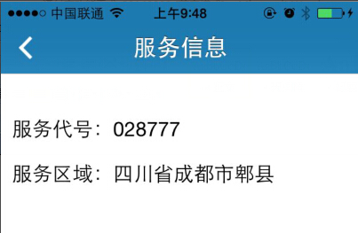

代理商二维码宣传
为了满足代理商发展用户时，提供一个推广二维码，用户通过该二维码下载app后，自动预绑定该代理商。（同时满足上面控制要求，如果没进行过一次有效交易，允许用户自行更改绑定的代理商）
放于下面功能中展示：

扫描后，跳转到如下页面（戴翔已开发）：
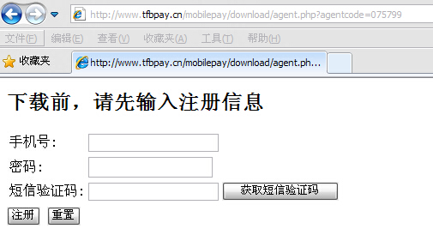
该界面原本是先执行注册流程，同时绑定代理商。但试用时代理商反馈操作内容太多，经讨论，考虑精简为：
去掉密码；只需要输入手机号，获取一个验证码，点击一个“获取下载”按钮，进入下载页。
在这个诉求下，后台需要配合的开发点为：
1、提供一个上传每个代理商的推广二维码图片的功能，同时提供前台一个获取当前代理商用户的独有推广二维码图片，取代现在app下载页的统一官网下载地址，只对普通用户显示这个统一下载地址；
2、戴翔处理：设计一个预绑定数据表，记录在二维码下载页中登记的手机号跟需要绑定代理商的关联关系；
3、修改注册接口：如果一个用户注册后，在预绑定数据表里记录了该手机用户绑定的代理商信息，则调用绑定代理商接口将此用户绑定为该代理商。在此之后，用户进入首页不再出现弹出框提示绑定代理商，即判断用户是否已绑定代理商的接口要在登录及绑定接口之后进行。

